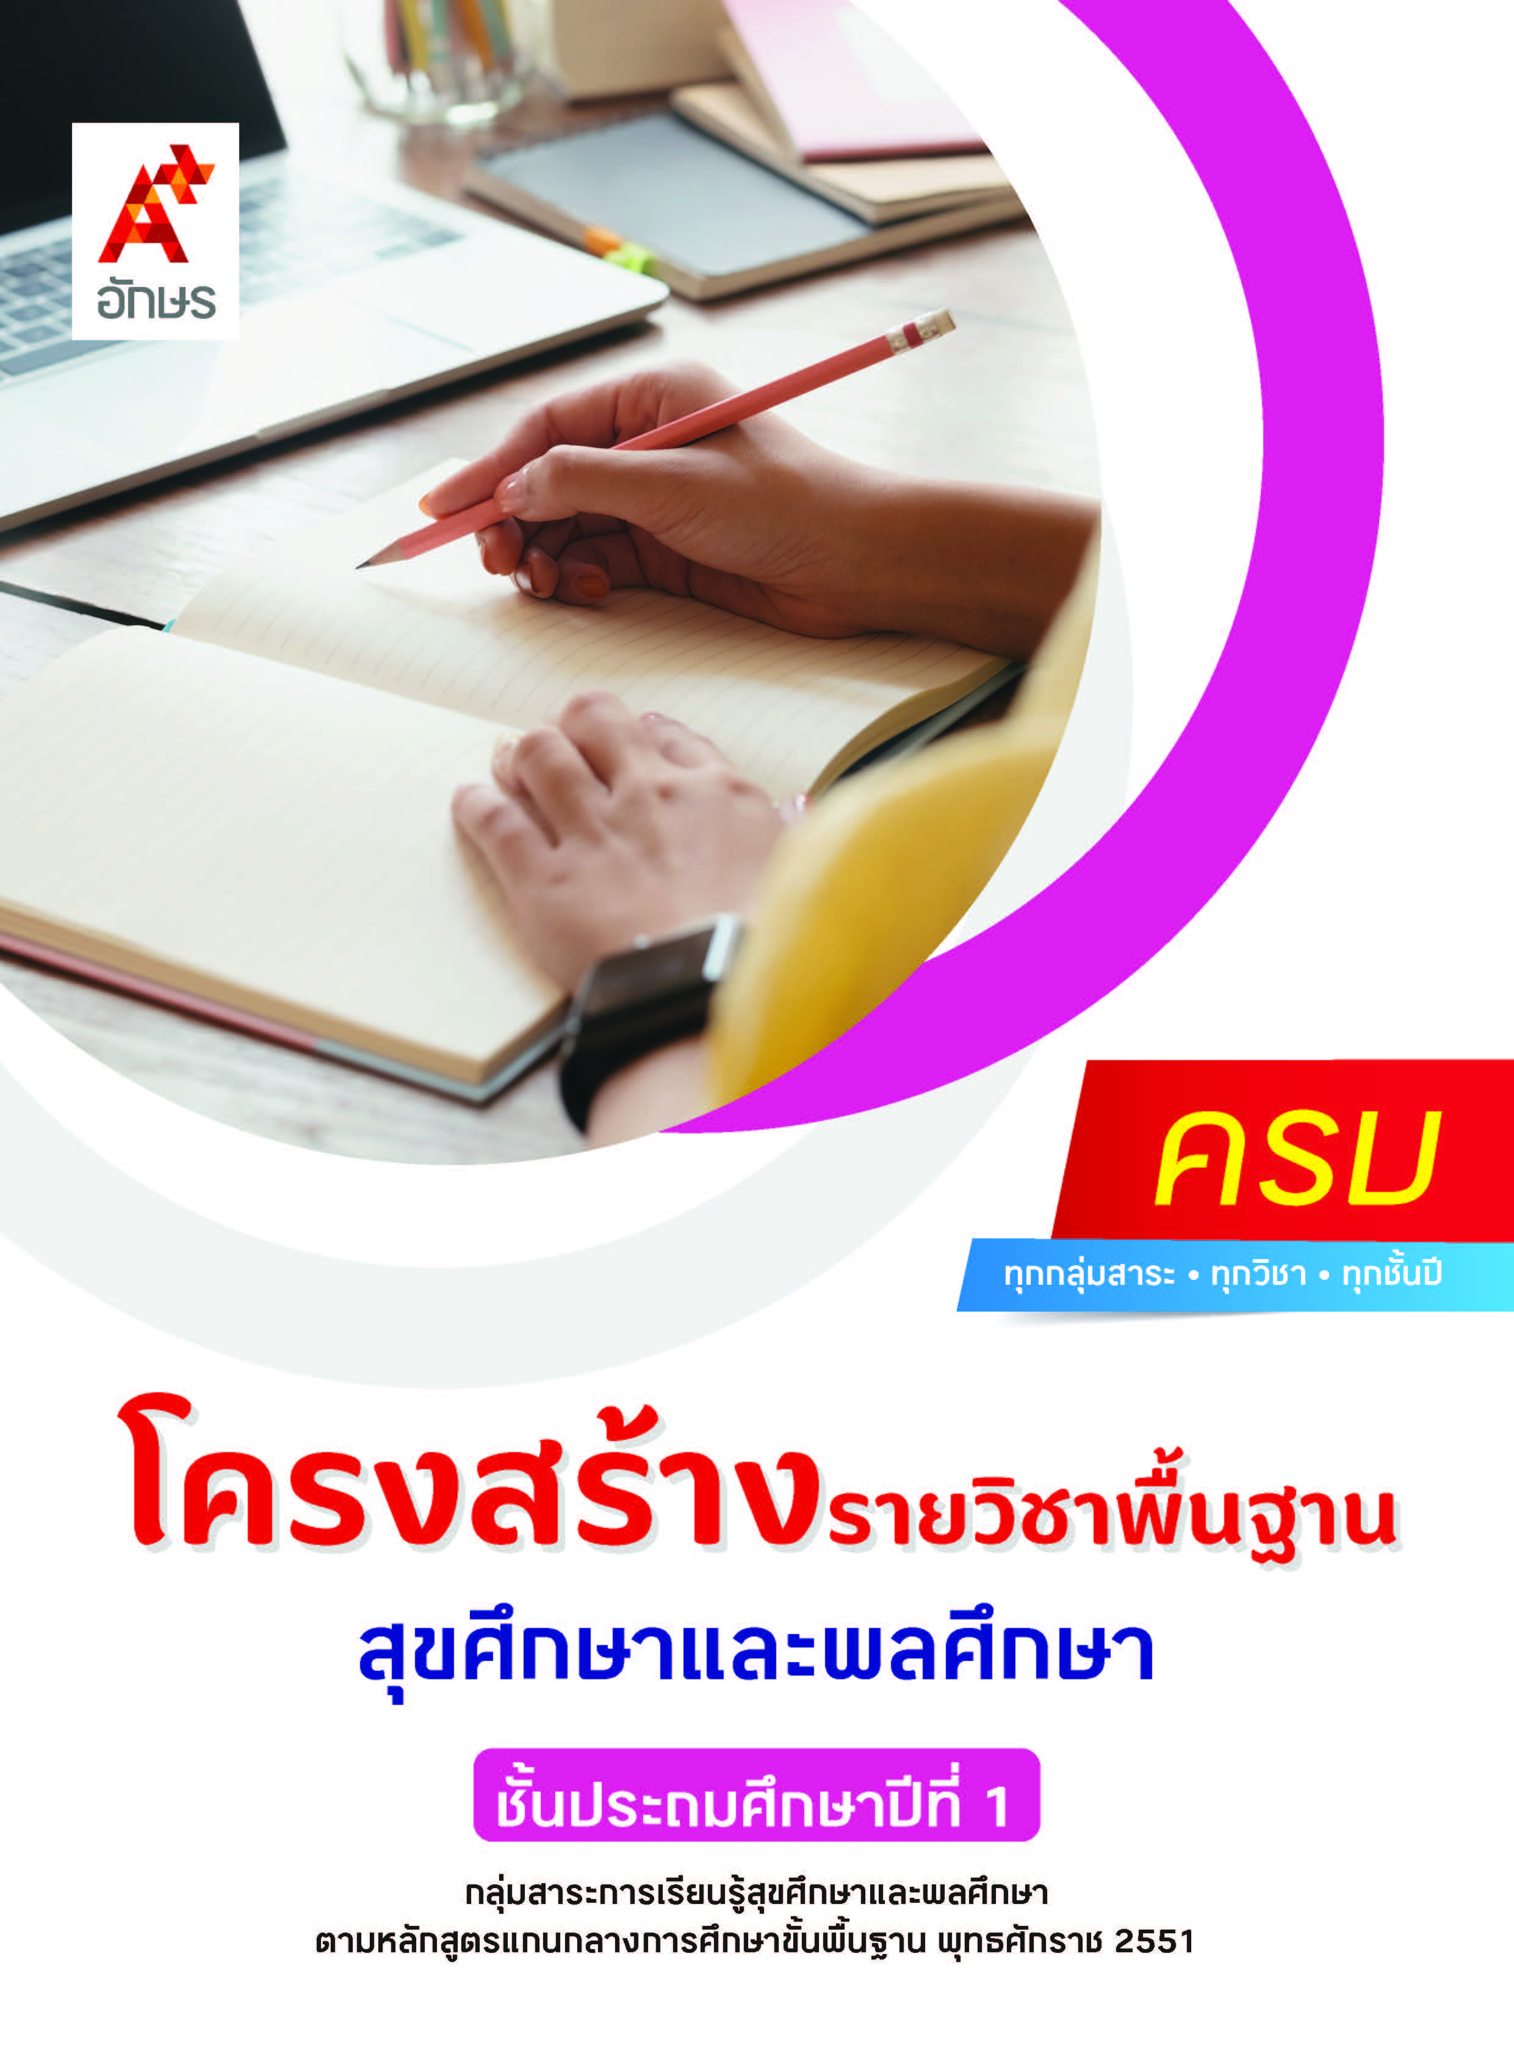

**คำอธิบายรายวิชา**

**สุขศึกษาและพลศึกษา**

**รายวิชาพื้นฐาน กลุ่มสาระการเรียนรู้สุขศึกษาและพลศึกษา**

**ชั้นประถมศึกษาปีที่ 1 เวลา 80 ชั่วโมง/ปี**

ศึกษา วิเคราะห์ ลักษณะและหน้าที่ของอวัยวะภายนอก สมาชิกในครอบครัว ความรักความผูกพันของสมาชิกในครอบครัว สิ่งที่ชื่นชอบและความภาคภูมิใจในตนเอง ลักษณะและความแตกต่างระหว่างเพศชายและเพศหญิง อาการเจ็บป่วยที่เกิดขึ้นกับตนเอง สิ่งที่ทำให้เกิดอันตรายภายในบ้านและโรงเรียน สาเหตุของการเกิดอันตรายจากการเล่น ปฏิบัติตนในการดูแลรักษาอวัยวะภายนอก การดูแลตนเองตามหลักสุขบัญญัติแห่งชาติ เมื่อมีอาการเจ็บป่วยเบื้องต้น การขอความช่วยเหลือจากผู้อื่นเมื่อเกิดเหตุร้ายที่บ้านและโรงเรียน การป้องกันอันตรายภายในบ้านและโรงเรียนที่เกิดจากการเล่น

มีทักษะในการปฏิบัติกิจกรรมการเคลื่อนไหวร่างกายแบบอยู่กับที่ แบบเคลื่อนที่ แบบใช้อุปกรณ์ประกอบ การเล่นเกมเบ็ดเตล็ด ตามกฎ กติกา ข้อตกลงในการเล่นเกมตามคำแนะนำ

โดยใช้ทักษะกระบวนการปฏิบัติ ทักษะการเคลื่อนไหวร่างกาย กระบวนการคิด การสืบค้นข้อมูล การแก้ปัญหาและการอภิปราย

เพื่อให้เกิดความรู้ ความเข้าใจ สามารถตัดสินใจ และนำความรู้ไปประยุกต์ใช้ในชีวิตประจำวัน มีพัฒนาการทางด้านร่างกาย จิตใจ อารมณ์ สังคม และมีจริยธรรม คุณธรรม และค่านิยมที่เหมาะสม

**ตัวชี้วัด**

|  |  |  |
| --- | --- | --- |
| **มาตรฐาน** | **ตัวชี้วัดระหว่างทาง** | **ตัวชี้วัดปลายทาง** |
| **มฐ. พ 1.1** | **ป.1/1** | **ป.1/2** |
| **มฐ. พ 2.1** | **ป.1/1, ป.1/3** | **ป.1/2** |
| **มฐ. พ 3.1** | **ป.1/1** | **ป.1/2** |
| **มฐ. พ 3.2** | **ป.1/1, ป.1/2** | **-** |
| **มฐ. พ 4.1** | **ป.1/2, ป.1/3** | **ป.1/1** |
| **มฐ. พ 5.1** | **ป.1/1, ป.1/2** | **ป.1/3** |
|  | **10 ตัวชี้วัด** | **5 ตัวชี้วัด** |

**รวม 15 ตัวชี้วัด**

**โครงสร้างรายวิชาพื้นฐาน สุขศึกษาและพลศึกษา ป.1**

**เวลา 80 ชั่วโมง**

| **ชื่อหน่วย การเรียนรู้** | **มาตรฐาน การเรียนรู้/ตัวชี้วัด** | **สมรรถนะสำคัญ ของผู้เรียน** | **สาระสำคัญ** | **เวลา (ชั่วโมง)** |
| --- | --- | --- | --- | --- |
| **หน่วย**  **การเรียนรู้ที่ 1**  ตัวเรา | **ตัวชี้วัดระหว่างทาง**  **มฐ. พ 1.1 ป.1/1**  อธิบายลักษณะและหน้าที่ของอวัยวะภายนอก  **ตัวชี้วัดปลายทาง**  **มฐ. พ 1.1 ป.1/2**  อธิบายวิธีดูแลรักษาอวัยวะภายนอก | **1) สมรรถนะที่ 1** ความสามารถในการสื่อสาร  **2) สมรรถนะที่ 2** ความสามารถในการคิด  **3) สมรรถนะที่ 4** ความสามารถในการใช้ทักษะชีวิต | อวัยวะแต่ละอวัยวะมีลักษณะและหน้าที่แตกต่างกันไป ซึ่งช่วยให้ร่างกายทำงานเป็นปกติ และช่วยให้เราสามารถดำเนินชีวิตประจำวันได้  ปาก ลิ้น ฟัน และเหงือก เป็นอวัยวะสำคัญในช่องปาก มีหน้าที่ช่วยในการพูดและการรับประทานอาหาร ถ้าไม่ดูแลรักษาจะทำให้ฟันผุ มีกลิ่นปาก อาจมีอาการปวดฟัน และยังส่งผลต่อการเจริญเติบโตของร่างกายด้วย | **8** |
| **หน่วย**  **การเรียนรู้ที่ 2**  ชีวิตและครอบครัว | **ตัวชี้วัดระหว่างทาง**  **มฐ. พ 2.1 ป.1/1**  ระบุสมาชิกในครอบครัวและความรัก ความผูกพันของสมาชิกที่มี ต่อกัน  **มฐ. พ 2.1 ป.1/3**  บอกลักษณะความแตกต่างระหว่างเพศชายและเพศหญิง  **ตัวชี้วัดปลายทาง**  **มฐ. พ 2.1 ป.1/2**  บอกสิ่งที่ชื่นชอบและภาคภูมิใจในตนเอง | **1) สมรรถนะที่ 1** ความสามารถในการสื่อสาร  **2) สมรรถนะที่ 2** ความสามารถในการคิด  **3) สมรรถนะที่ 4** ความสามารถในการใช้ทักษะชีวิต | ครอบครัวมีความสำคัญ ไม่ว่าจะเป็นครอบครัวลักษณะใดก็ตาม การแสดงความรักและความผูกพัน ต่อกันของสมาชิกในครอบครัว ส่งผลให้สมาชิกทุกคนอยู่ร่วมกันอย่างมีความสุข  ทุกคนมีสิ่งที่ชื่นชอบและภาคภูมิใจในตนเอง หากยอมรับและเข้าใจในตนเองจะทำให้ชีวิตเรามีความสุข  การยอมรับและเข้าใจลักษณะความแตกต่าง ทางด้านร่างกาย อารมณ์ และลักษณะนิสัย จะช่วยให้ประพฤติปฏิบัติตนอยู่ในสังคมได้อย่างมีความสุข | **6** |
| **หน่วย**  **การเรียนรู้ที่ 3**  สร้างเสริมสุขภาพ | **ตัวชี้วัดระหว่างทาง**  **มฐ. พ 4.1 ป.1/2**  บอกอาการเจ็บป่วย ที่เกิดขึ้นกับตนเอง  **มฐ. พ 4.1 ป.1/3** ปฏิบัติตนตามคำแนะนำเมื่อมีอาการเจ็บป่วย  **ตัวชี้วัดปลายทาง**  **มฐ. พ 4.1 ป.1/1**  ปฏิบัติตนตามหลัก สุขบัญญัติแห่งชาติตามคำแนะนำ | **1) สมรรถนะที่ 1** ความสามารถในการสื่อสาร  **2) สมรรถนะที่ 2** ความสามารถในการคิด  **3) สมรรถนะที่ 4** ความสามารถในการใช้ทักษะชีวิต | สุขบัญญัติแห่งชาติ 10 ประการ เป็นแนวทางในการเสริมสร้างและปลูกฝังพฤติกรรมสุขภาพที่ถูกต้อง การปฏิบัติตนตามหลัก สุขบัญญัติแห่งชาติเป็นประจำจะช่วยให้มีสุขภาพแข็งแรงทั้งร่างกาย จิตใจ และอยู่ร่วมกับผู้อื่นในสังคมได้อย่างมีความสุข  อาการเจ็บป่วยเกิดจากการที่ร่างกายได้รับเชื้อโรค ร่างกายทำงานผิดปกติ รวมถึงการบาดเจ็บจากอุบัติเหตุ ซึ่งร่างกายจะแสดงอาการต่าง ๆ เช่น  มีไข้ ปวดศีรษะ ปวดท้อง อาเจียน ฟกช้ำ ถ้าเราสามารถอธิบายลักษณะอาการที่เกิดขึ้นได้ จะทำให้ได้รับการดูแลรักษาที่ถูกวิธี ซึ่งอาการเจ็บป่วยที่เกิดขึ้นในชีวิตประจำวันนั้จะส่งผลกระทบต่อสุขภาพ เมื่อเกิดอาการเจ็บป่วยเราควรบอกลักษณะอาการเจ็บป่วยที่เกิดขึ้นกับบุคคลใกล้ชิดให้รับทราบ และปฏิบัติตนตามคำแนะนำเมื่อมีอาการเจ็บป่วยได้อย่างถูกต้องและปลอดภัย | **14** |
| **หน่วย**  **การเรียนรู้ที่ 4**  ความปลอดภัยในชีวิต | **ตัวชี้วัดระหว่างทาง**  **มฐ. พ 5.1 ป.1/1**  ระบุสิ่งที่ทำให้เกิดอันตรายที่บ้าน โรงเรียน และการป้องกัน  **มฐ. พ 5.1 ป.1/2**  บอกสาเหตุและการป้องกันอันตรายที่เกิดจากการเล่น  **ตัวชี้วัดปลายทาง**  **มฐ. พ 5.1 ป.1/3**  แสดงคำพูดหรือท่าทางขอความช่วยเหลือจากผู้อื่นเมื่อเกิดเหตุร้ายที่บ้านและโรงเรียน | **1) สมรรถนะที่ 1** ความสามารถในการสื่อสาร  **2) สมรรถนะที่ 2** ความสามารถในการคิด  **3) สมรรถนะที่ 4** ความสามารถในการใช้ทักษะชีวิต | อุบัติเหตุเป็นอันตรายที่เกิดขึ้นได้ทั้งในบ้านและในโรงเรียน จึงควรศึกษาสาเหตุ วิธีป้องกัน และวิธีการขอความช่วยเหลือเมื่อเกิดอุบัติเหตุ  การเรียนรู้เกี่ยวกับสาเหตุและวิธีการป้องกันอันตรายจากการเล่นจะ ทำให้เรารู้จักเล่นอย่างระมัดระวัง | **12** |
| **หน่วย**  **การเรียนรู้ที่ 5**  กิจกรรมหรรษา | **ตัวชี้วัดระหว่างทาง**  **มฐ. พ 3.1 ป.1/1**  เคลื่อนไหวร่างกายขณะอยู่กับที่ เคลื่อนที่ และใช้อุปกรณ์ประกอบ  **มฐ. พ 3.2 ป.1/1**  ออกกำลังกาย และเล่นเกม ตามคำแนะนำอย่างสนุกสนาน  **มฐ. พ 3.2 ป.1/2**  ปฏิบัติตนตามกฎ กติกา ข้อตกลงในการเล่นเกมตามคำแนะนำ  **ตัวชี้วัดปลายทาง**  **มฐ. พ 3.1 ป.1/2**  เล่นเกมเบ็ดเตล็ดและ เข้าร่วมกิจกรรมทางกายที่ใช้การเคลื่อนไหวตามธรรมชาติ | **1) สมรรถนะที่ 2**ความสามารถในการคิด  **2) สมรรถนะที่ 4**ความสามารถในการใช้ทักษะชีวิต | การปฏิบัติกิจกรรมเคลื่อนไหวร่างกายขณะอยู่กับที่ เป็นการฝึกปฏิบัติ การควบคุมร่างกาย เพื่อสร้างเสริมสุขภาพร่างกายให้แข็งแรงและ มีประสิทธิภาพในการควบคุมร่างกายได้ดี  การปฏิบัติกิจกรรมเคลื่อนไหวร่างกายแบบเคลื่อนที่ เป็นการฝึกปฏิบัติการควบคุมร่างกายเพื่อสร้างเสริมสุขภาพร่างกายให้แข็งแรง และมีประสิทธิภาพในการควบคุมร่างกายได้ดี  การปฏิบัติกิจกรรมเคลื่อนไหวร่างกายประกอบอุปกรณ์ เป็นการฝึกปฏิบัติที่ทำให้เกิดความคล่องแคล่ว และมีทักษะความสัมพันธ์ของระบบประสาทกับกล้ามเนื้อ สามารถควบคุมร่างกาย ได้ดี  การเล่นบทบาทสมมติเป็นกิจกรรมทางกายที่ใช้การเคลื่อนไหวตามธรรมชาติ ซึ่งจะต้องปฏิบัติตามกฎ กติกา ข้อตกลงในการเล่นเกมเบ็ดเตล็ด  การออกกำลังกายในการเล่นเกมเบ็ดเตล็ด ตามคำแนะนำต้องปฏิบัติให้ถูกต้องตามกฎ กติกา และข้อตกลงในการเล่น  การละเล่นพื้นเมืองเป็นกิจกรรมทางกายที่ใช้การเคลื่อนไหวตามธรรมชาติ ในการเล่นจะต้องปฏิบัติตามคำแนะนำ กฎ กติกา และข้อตกลง | **40** |